**LAPORAN Praktikum I Dasar Pemrograman**



Nama: Muhammad irsyad Dimas Abdillah

NIM: 2341720088

Prodi: D4-Teknik Informatika

Jl. Soekarno Hatta No.9, Jatimulyo, Kec. Lowokwaru, Kota Malang, Jawa Timur 65141

Phone : (0341) 404424, 404425

E-email : Polinema.ac.id

**JOBSHEET 1**

**Bahasa Pemrograman (Instalasi Java Development Kit/JDK)**

1. SS dari CMD

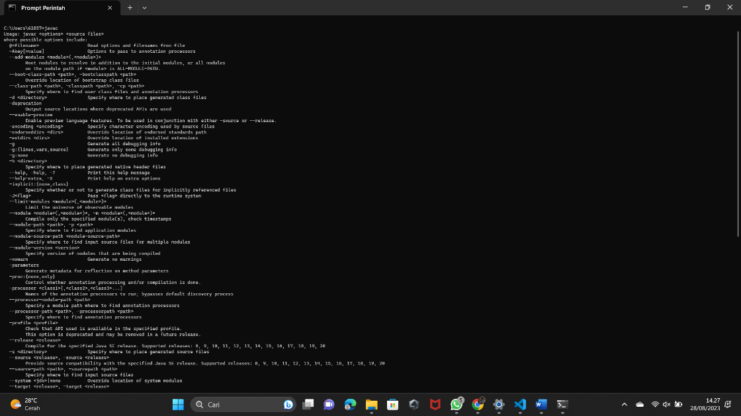

Gambar diatas merupakan screenshoot yang berisikan perintah dari bahasa pemrograman java. Perintah tersebut dapat dijalankan ketika kita sudah menginstall JDK pada laptop.

1. Jawaban 2 pertanyaan
2. Jelaskan apa kegunaan memasukkan lokasi folder bin dari Java ke dalam variabel PATH!

Jawaban: agar java compiler (javac) dapat dikenali saat dipanggil di Command Prompt (CMD).

1. Jelaskan Kegunaan perintah javac ketika masuk di command prompt!

Jawaban: untuk meng-compile file .java menjadi file .class

**PERCOBAAN 2: Struktur dasar java**

1. SS code java di VS code

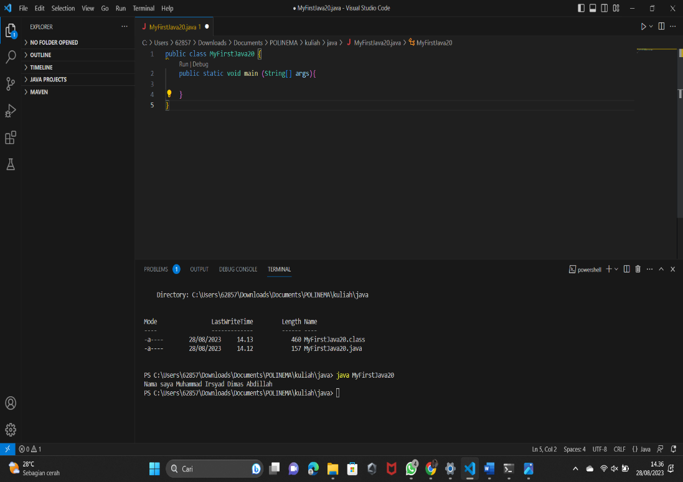

1. SS folder yang sudah ada file *class

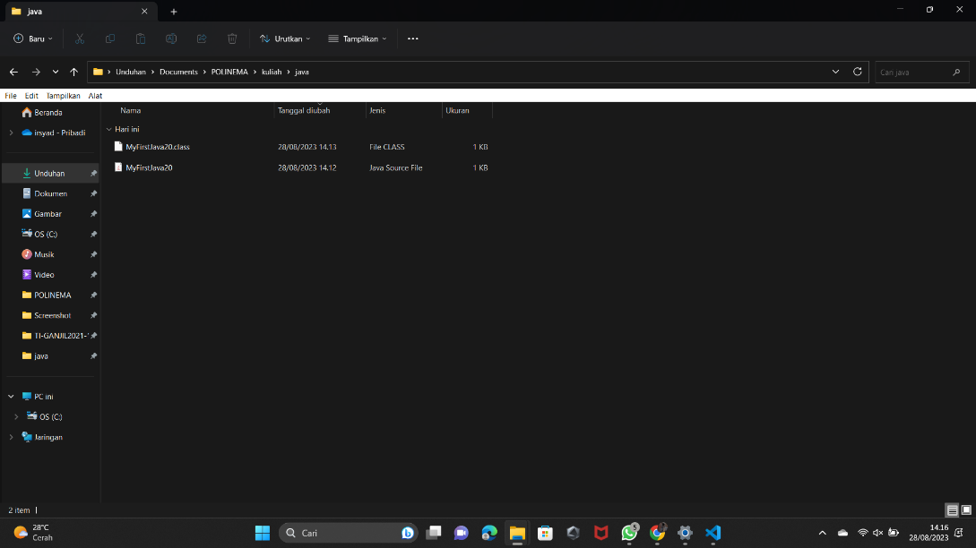

1. SS code java dengan fsi s.out

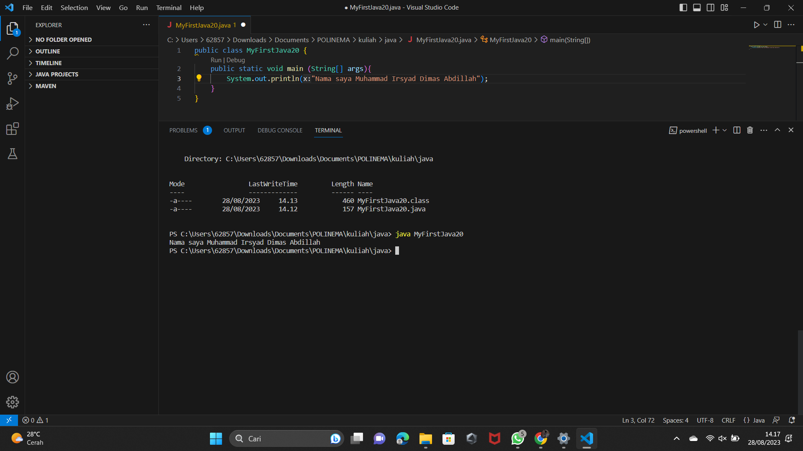

1. SS output dari program kecil

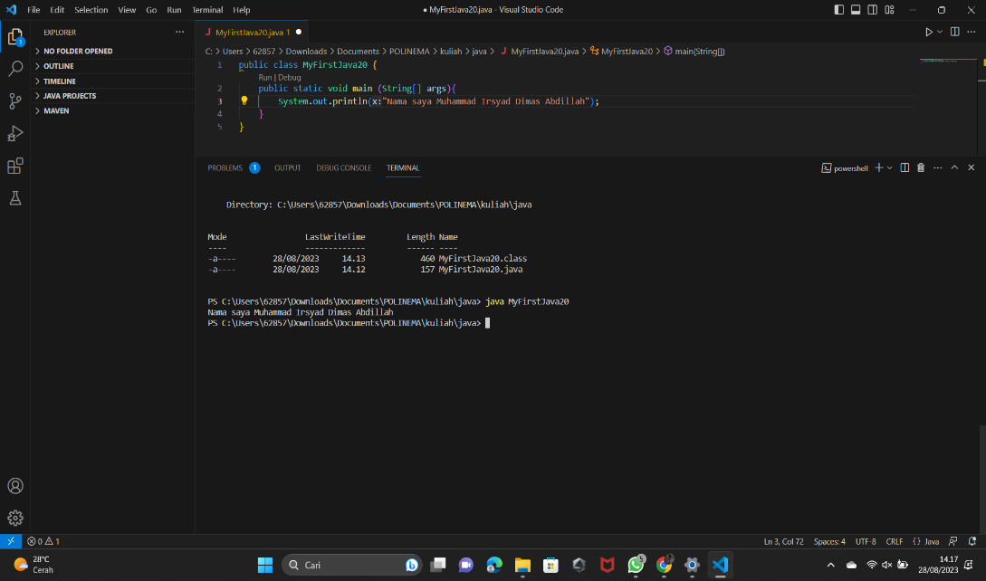

1. Pertanyaan
2. Jelaskan fungsi perintah javac MyFirstJava00.java pada percobaan diatas!

Jawaban: javac berfungsi untuk meng-compile file MyFirstJava00.java menjadi file MyFirstJava00.class agar bisa di mengerti oleh komputer (Biner).

1. Jelaskan fungsi perintah java MyFirstJava00 pada percobaan diatas!

Jawaban: untuk mengeksekusi/menjalankan file (.class) yang telah didapatkan setelah melakukan kompilasi pada langkah sebelumnya.

**PERCOBAAN 3: Menambahkan Extension pada visual Studio Code**

1. Mengganti isi perintah System.out.println(“..........”); dan System.out.print(“..........”);

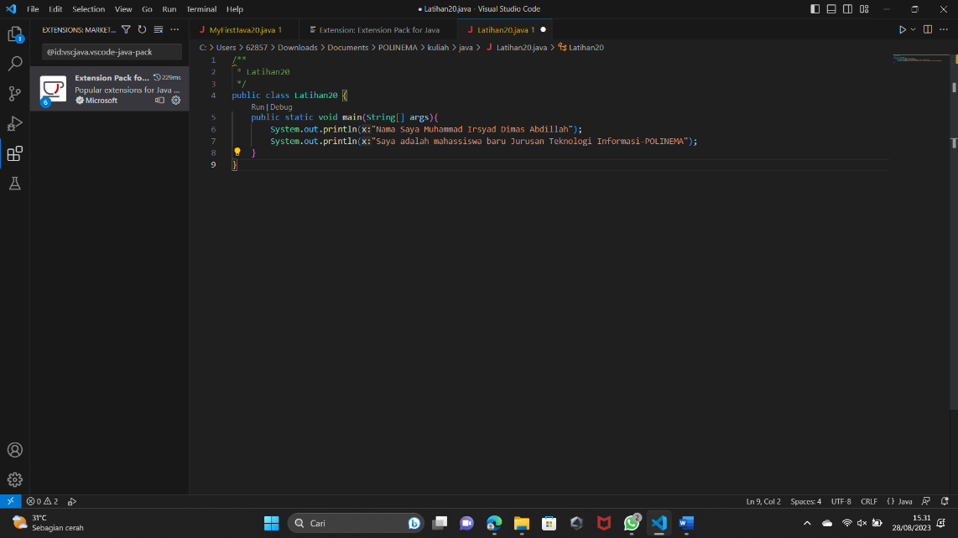

1. Apakah ada perbedaan System.out.println(“..........”); dan System.out.print(“..........”);
2. Source code (system.out.println)

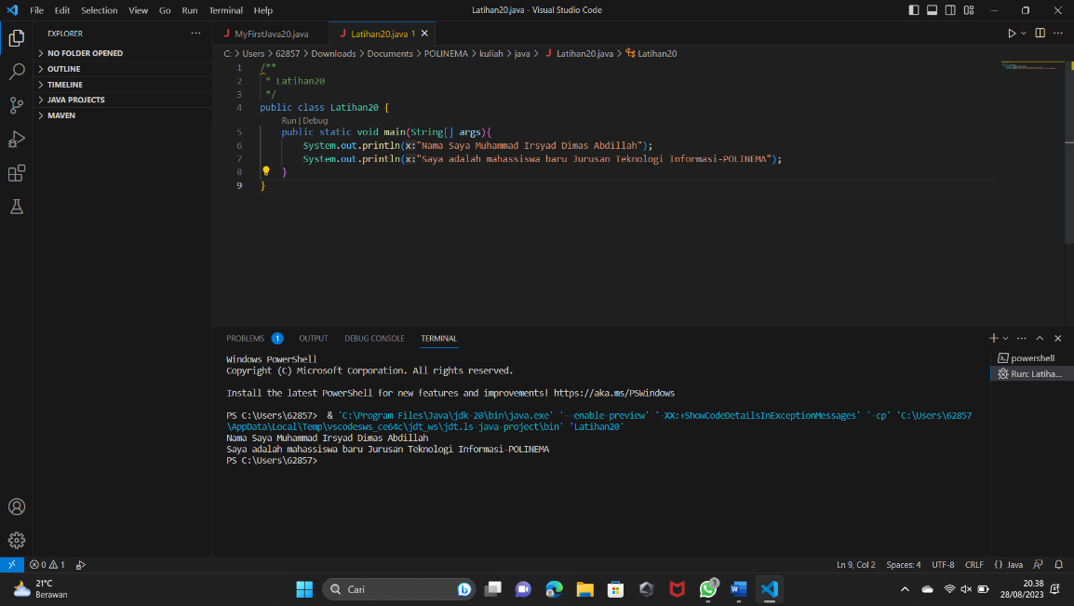

1. Output

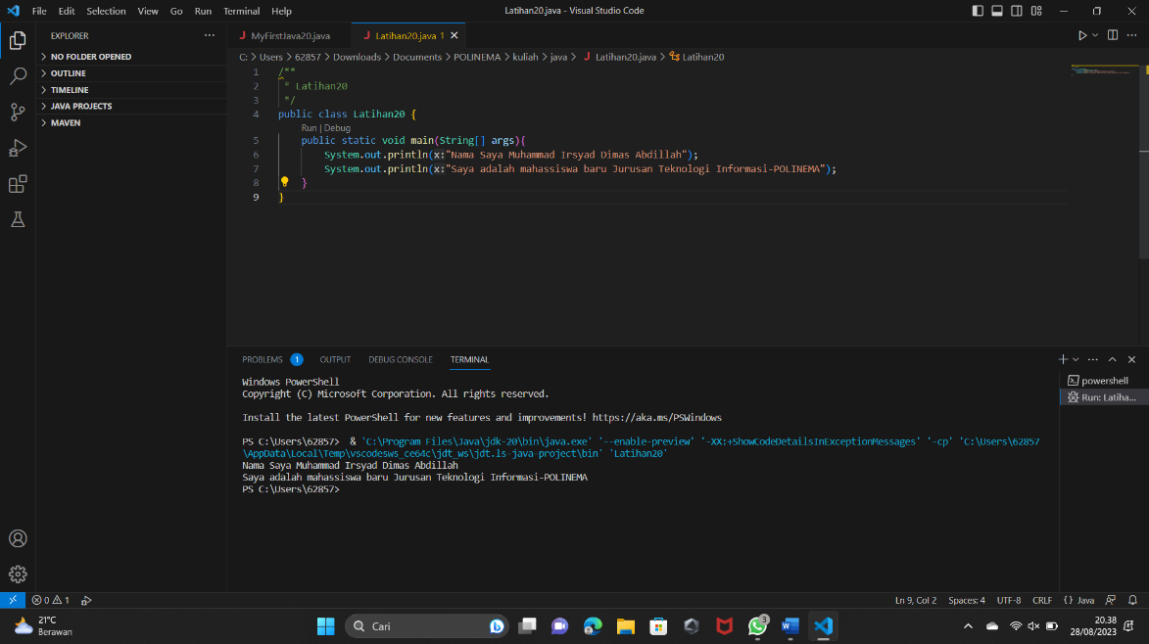

Keterangan: jika kita menggunakan system.out.println maka letak setiap kalimat yang dicetak akan ditampilkan dibawah kalimat sebelumnya

1. Source code (system.out.print)

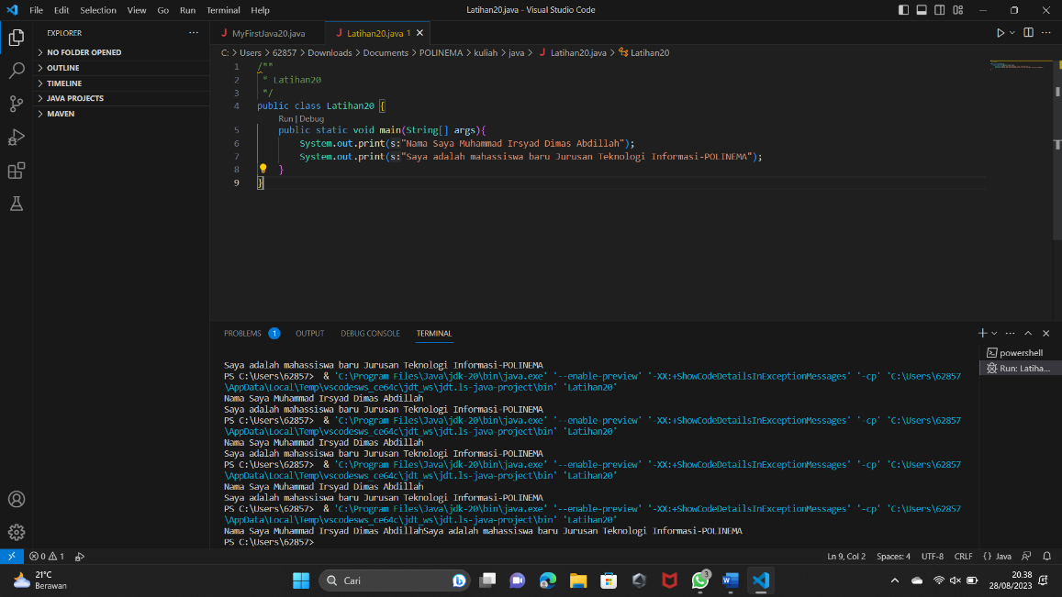

1. Output

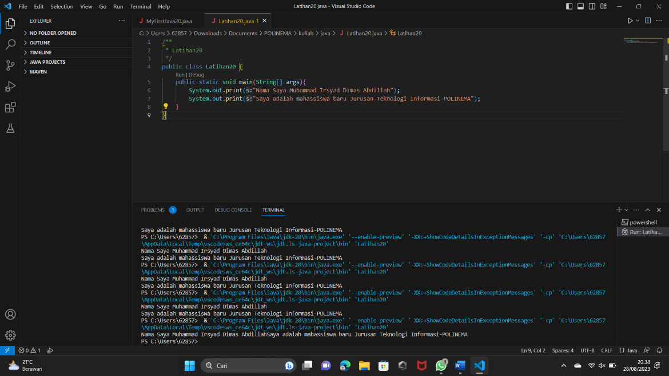

Keterangan: jika kita menggunakan system.out.print, maka letak setiap kalimat yang dicetak akan berada di samping kalimat sebelumnya.

1. Mengganti perintah System.out.println("Saya adalah mahassiswa baru Jurusan Teknologi Informasi-POLINEMA"); menjadi System.out.println("\nSaya adalah mahassiswa baru Jurusan Teknologi Informasi-POLINEMA");
2. Source code

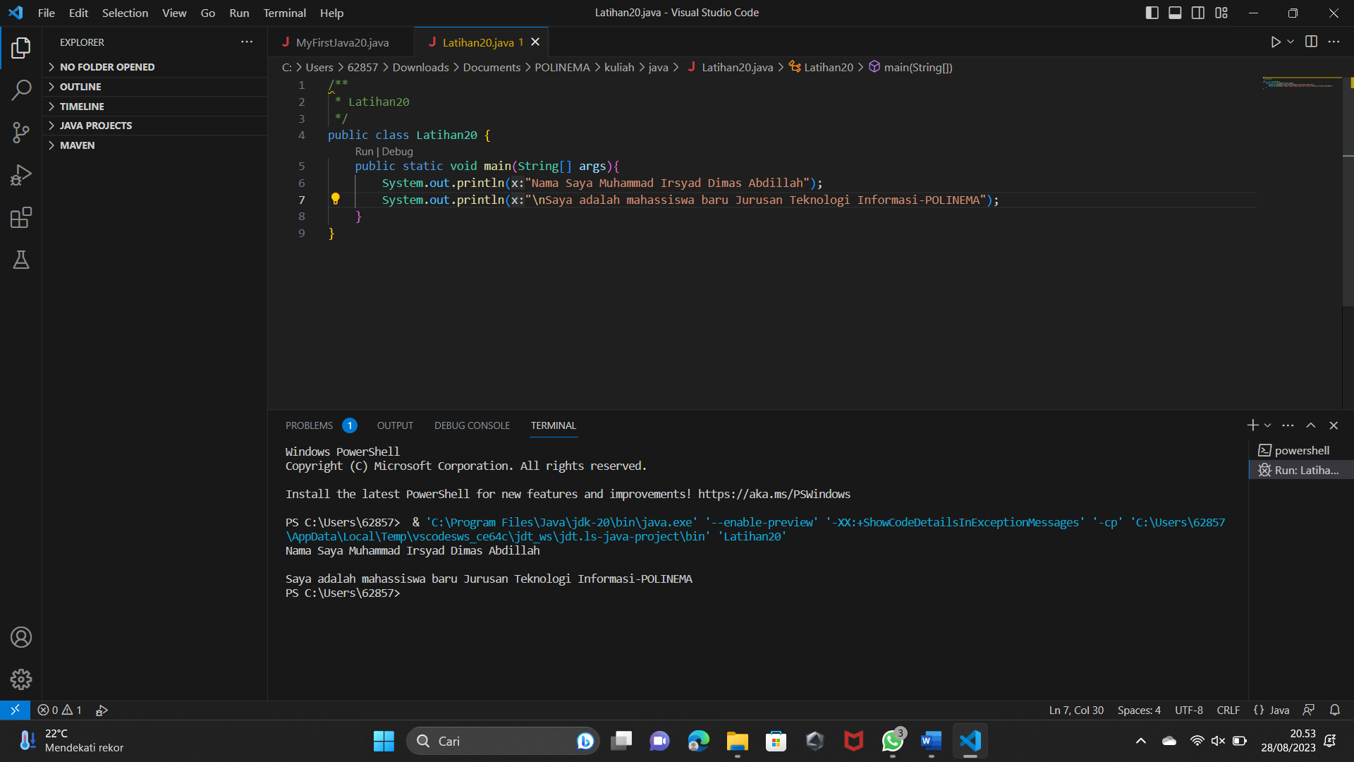

1. Output



Keterangan: /n yang ditambahkan, akan memberikan fungsi yang sama seperti enter pada keyboard, yaitu memberikan jarak 1 baris.

1. Fungsi dari perintah /n pada baris System.out.println("\nSaya adalah mahassiswa baru Jurusan Teknologi Informasi-POLINEMA"); adalah untuk memberikan spasi/jarak 1 baris pada output yang ditampilkan.
2. Menambahkan karakter // pada awal program
3. Source code

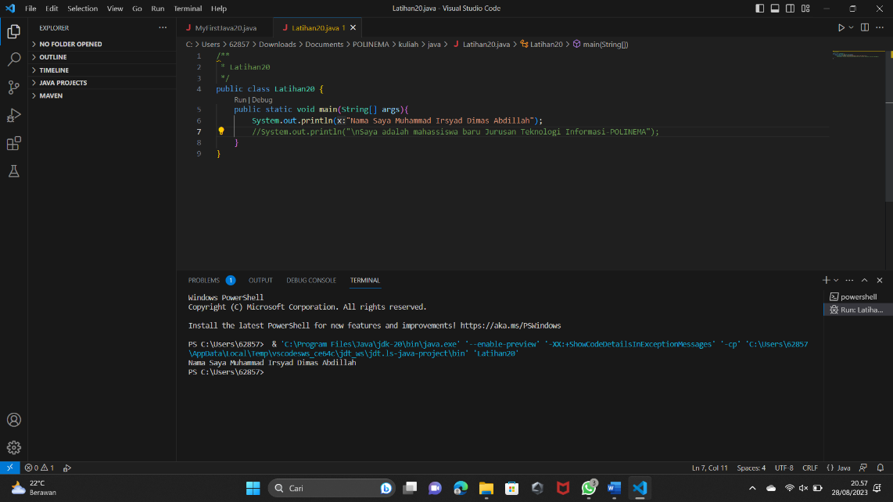

1. Output

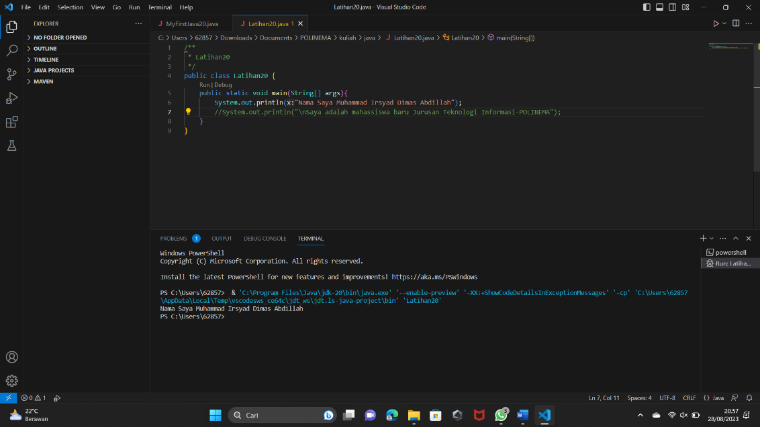

1. Jalankan program dan amati pakah ynag terjadi? Jelaskan fungsi karakter //

Jawaban: Keterangan: // adalah cara untuk membuat komentar pada java. Fungsi komentar itu sendiri adalah untuk catatan yang ditulis pada program sebagai bahan dokumentasi. Catatan ini tidak mempengaruhi jalannya kode program.

1. **TUGAS**
2. Source code

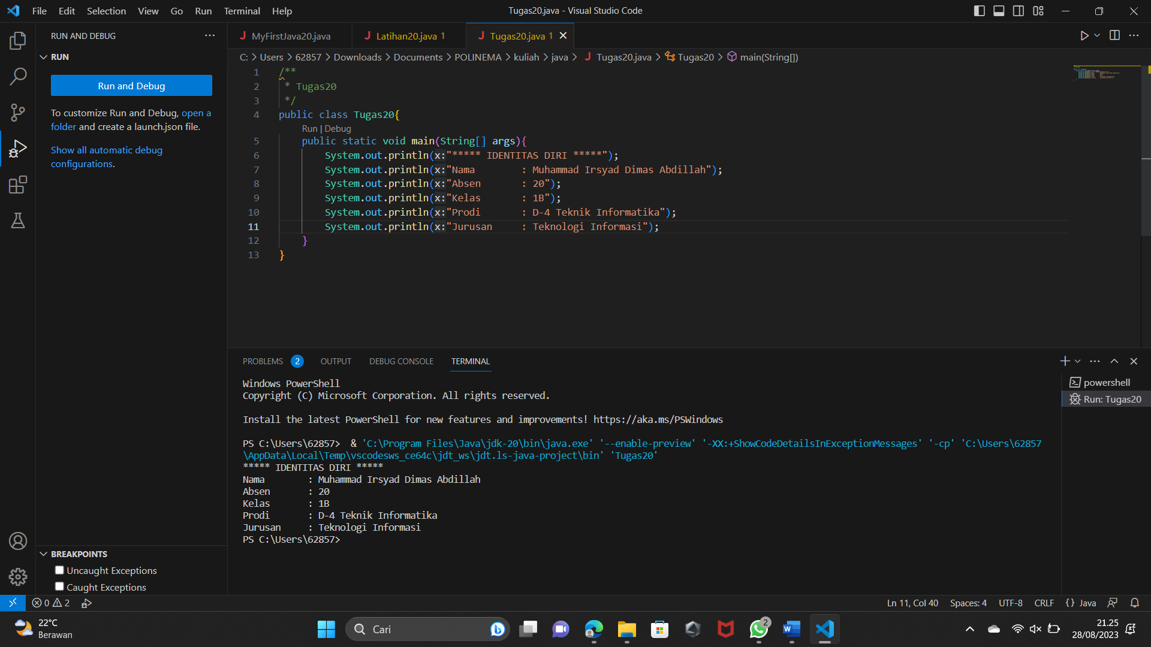

1. Output

